东城区2006—2007学年度第一学期期末教学目标检测
第I卷（选择题 共40分）
一、本题共10小题，每小题4分，共40分。在每小题给出的四个选项中，有的小题只有一个选项是正确的， 有的小题有多个选项是正确的。全部选对的得4分，选对但不全的得2分，有选错或不答的得0分。把你认为正确的答案字母填写在答题卡上。
1．在地面附近某一高度处水平抛出一个物体（不计空气阻力），物体抛出后，以下说法正确
的是（ ）
A．加速度大小不变，方向改变 B．加速度大小和方向都不变
C．速度大小改变，方向不变 D．速度大小和方向都改变
2．北京奥委会接受专家的建议，大量采用对环境有益的新技术，如2008年奥运会场馆周围
80%~90%的路灯将利用太阳能发电技术，奥运会90%的洗浴热水将采用全玻璃真空太阳
能聚热技术。太阳能是由于太阳内部高温高压条件下的聚变反应产生的，下列核反应属
于聚变反应的是（ ）
A．${}_{1}^{3}{}H+{}_{1}^{2}{}H→{}_{2}^{4}{}\text{He}+{}_{0}^{1}{}n$ B．${}_{7}^{\text{14}}{}H+{}_{2}^{4}{}\text{He}→{}_{8}^{\text{17}}{}O+{}_{1}^{1}{}H$
C．${}_{\text{92}}^{\text{235}}{}U+{}_{0}^{1}{}n→{}_{\text{53}}^{\text{135}}{}\text{Xe}+{}_{\text{38}}^{\text{90}}{}\text{Sr}+\text{10}{}_{0}^{1}{}n$ D．${}_{\text{92}}^{\text{238}}{}U→{}_{\text{90}}^{\text{234}}{}\text{Th}+{}_{2}^{4}{}\text{He}$
3．静止在光滑水平面上的物体，受到水平拉力F的作用，拉力F随时间t变化的图象如图
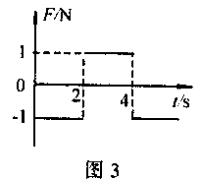
所示，则（ ）
A．0—4s内物体的位移为零
B．0—4s内拉力对物体做功为零
C．4s末物体的速度为零
D．0—4s内拉力对物体冲量为零

4．图中虚线表示原子核所形成的电场的等势
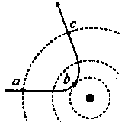
线，实线表示一个α粒子的运动轨迹。
α粒子从a经过b运动到c的过程中 （ ）
A．动能先增大，后减小
B．电势能先减小，后增大
C．电场力先做负功，后做正功，总功等于零
D．加速度先变小，后变大
5．如图为一列在均匀介质中沿x轴正方
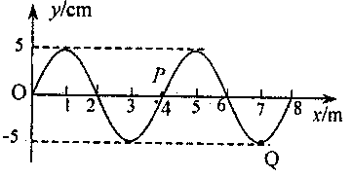
向传播的简谐横波在某时刻的波形图，
波速为2m/s，则（ ）
A．质点P此时刻的振动方向沿y轴负方向
B．P点振幅比Q点振幅小
C．经过△t=4s，质点P将向右移动8m
D．经过△t=4s，质点Q通过的路程是0.4m
6．在如图所示的U—I图象中，直线l为某一电源的路端电压与电流的关系图象，直线II为
某一电阻R的伏安特性曲线。用该电源直接与电阻R连接组成闭合电路。由图象可知（ ）
A．电源的电动势为3V，内阻为0.5Ω
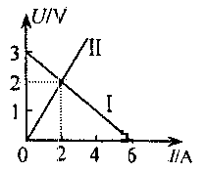
20070120
B．电阻R的阻值为1Ω
C．电源的输出功率为4W
D．电源的效率为66.7%
7．如图所示，质量为m的带负电的小物块处于
倾角为37°的光滑斜面上当整个装置处于竖
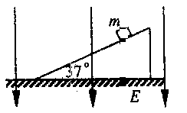
直向下的匀强电场中时，小物块恰处于静止。
现将电场方向突然改为水平向右，而场
强大小不变，则（ ）
A．小物块仍静止
B．小物块沿斜面加速上滑
C．小物块沿斜面加速下滑
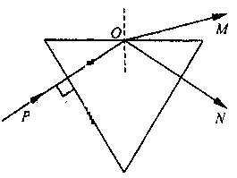
D．小物块将脱离斜面运动
8．一束只含红光和紫光复色光沿PO方向
射入玻璃三棱镜然后分成两束光，并沿
OM和ON方向射出（如图所示），已知
OM和ON两束光中只有一束是单色光，
则（ ）
A．OM为复色光，ON为紫光 B．OM为复色光，ON为红光
C．OM为紫光，ON为复色光 D．OM为红光，ON为复色光
9．氢原子从n=3激发态向低能级状态跃迁可能放出的光子中，只有一种光子不能使金属A
产生光电效应，则下列说法正确的是（ ）
A．不能使金属A产生光电效应的光子一定是从n=3激发态直接跃迁到基态时放出的
B．不能使金属A产生光电效应的光子一定是从n=3激发态直接跃迁到n=2激发态时放
出的
C．从n=4激发态跃到n=3激发态，所放出的光子一定不能使金属A产生光电效应
D．从n=4激发态跃迁到基态，所放出的光子一定不能使金属A产生光电效应
10．如图所示，一轻质弹簧与质量为m的物
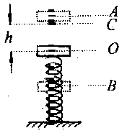
体组成弹簧振子，在竖直方向的A、B两
点间作简谐运动，O为平衡位置，振子的
振动周期为T。某一时刻物体正经过C点向
上运动（C点在平衡位置上方h高处），从此
时刻开始的半个周期内（ ）
A．重力对物体做功2mgh
B．重力对物体的冲量大小为mgT/2
C．振子的加速度方向始终不变
D．振子所受的回复力（重力和弹力的合力）做功为零

第Ⅱ卷（非选择题，共80分）
二、本题共8小题，共80分。解答应写出必要的文字说明、方程式和重要演算步骤。只写出最后答案的不能得分。有数值计算的题，答案中必须明确写出数值和单位。
11．（9分）神舟六号载人飞船在距地面高度为h的圆形轨道上绕地球飞行。已知地球半径为R，地面附近的重力加速度为g。求：飞船在圆形轨道上运行的速度表达式和运行的周期表达式。

12．（9分）起跳摸高是学生常进行的一项活动。某中学生身高1.80m ,质量70kg。他站立举臂，手指摸到的高度为2.10m。在一次摸高测试中，如果他先下蹲，再用力蹬地向上跳起，同时举臂，离地后手指摸到的高度为2.25m。设他从蹬地到离开地面所用的时间为0.7s。不计空气阻力，（取g=10m/s²）。
20070120
求：（1）他跳起刚离地时的速度大小；
（2）上跳过程中他对地面平均压力的大小。

13．（9分）物体静止在一水平面上，它的质量是m与水平面之间的动摩擦因数为μ。设最大静摩擦力等于滑动摩擦力。现月平行于水平面的力F拉物体，得到加速度a和拉力F的关系图象如图所示
（1）根据图象可以求出物体的质量m。王敏同学分析的过程是：从图象中得到F=12N时，物体的加速度a=4m/s²，根据牛顿第二定律F=ma，求得质量$m=\frac{F}{a}=\frac{\text{12}}{4}$=3kg。
请判断王敏同学的分析过程是否正确，并分析原因，最后应给出正确的结果。
（2）根据图象计算物体与水平面之间动摩擦因数μ的数值。（g=10m/s²）
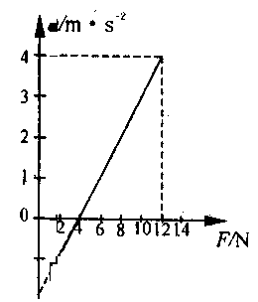

14．（10分）“翻滚过山车”的物理原理可以用如图所示装置演示。光滑斜槽轨道AD与半径为R=0.1m的坚直圆轨道（圆心为O）相连，AD与圆O相切于D点，B为轨道的最低点，∠DOB=37°。质量为m=0.1kg的小球从距D点L=1.3 m处静止开始下滑，然后冲上光滑的圆形轨道（g=10m/s²，sin37°=0.6，cos37°=0.8）。
求：（1）小球在光滑斜槽轨道上运动和加速度的大小；
（2）小球通过B点时对轨道的压力大小；
（3）试分析小球能否通过竖直圆轨道的最高点C，并说明理由。
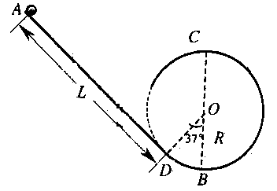

15．（10分）质谱仪是用来测定带电粒子质量的种装置，如图所示，电容器两极板相距为d，两板间电压为U，极板间的匀强磁场的磁感应强度为B₁，方向垂直纸面向外。一束电荷量相同质量不同的带正电的粒子沿电容器的中线平行于极板射入电容器，沿直线穿过电容器后进入另一磁感应强度为B₂的匀强磁场，方向垂直纸面向外。结果分别在打在感光片上的q、b两点，设a、b两点之间距离为△x，粒子所带电荷量为q，且不计重力。
求：（1）粒子进入磁场B₂时的速度v；
（2）打在a、b两点的粒子的质量之差△m。
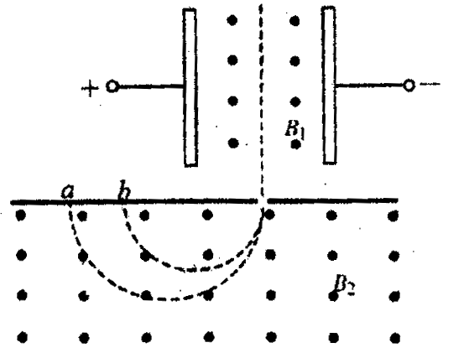

16．（11分）如图所示，光滑水平面上有一质量M=4.0kg的带有圆弧轨道的平板车，车的上表面是一段长L=1.0m的粗糙水平轨道，水平轨道左侧连一半径R=0.25m 的$\frac{1}{4}$光滑圆弧轨道，圆弧轨道与水平轨道在O′点相切。车右端固定一个尺寸可以忽略、处于锁定状态的压缩弹簧，一质量m=1.0kg的小物块紧靠弹簧放置，小物块与水平轨道间的动摩擦因数μ=0.5。整个装置处于静止状态，现将弹簧解除锁定，小物块被弹出，恰能到达圆弧轨道的最高点A。取g=10m/²，求：
（1）小物块到达A点时，平板车的速度大小
（2）解除锁定前弹簧的弹性势能；
（3）小物块第二次经过O′点时的速度大小；
（4）小物块与车最终相对静止时，它距O′点的距离。
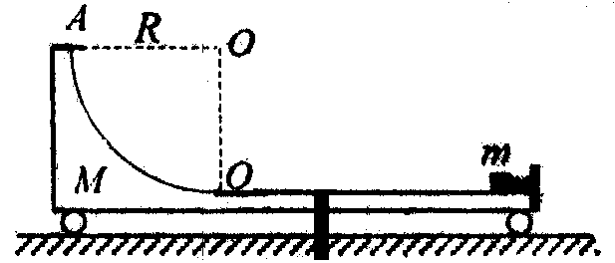

17．（11分）如图所示，内壁光滑的绝缘管做在的圆环半径为R，位于竖直平面内。管的内径远小于R，以环的圆心为原点建立平面坐标系xoy，在第四象限加一竖直向下的匀强电场，其它象限加垂直环面向外的匀强磁场。一电荷量为+q、质量为m的小球在管内从b点由时静止释放，小球直径略小于管的内径，小球可视为质点。要使小球能沿绝缘管做圆周运动通过最高点a。
（1）电场强度至少为多少？
（2）在（1）问的情况下，要使小球继续运动，第二次通过最高点a时，小球对绝缘管恰好无压力，匀强磁场的磁感应强度多大？（重力加速度为g）
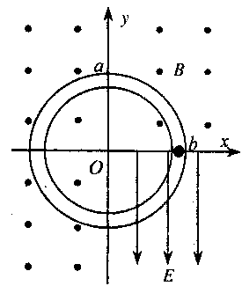

18．（11分）如图所示，光滑的平行导轨P、Q相距l=1m,处在同一水平面中，导轨左端接有如图所示的电路，其中水平放置的平行板电容器C两极板M、N间距离d=10mm，定值电阻R₁=R₃=8Ω，R₂=2Ω，导轨电阻不计。磁感应强度B=0.4T的匀强磁场竖直向下穿过导轨平面，当金属棒ab沿导轨向右匀速运动（开关S断开）时，电容器两极板之间质量m=1×10^{－4}kg，带电荷量q=－11×10^{－15}C的微粒恰好静止不动；当S闭合时，粒子立即以加速度a=7m/s²向下做匀加速运动，取g=10m/s²，在整个运动过程中金属棒与导轨接触良好，且运动速度保持恒定。求：
（1）当S断开时，电容器上M、N哪个极板电势高；当S断开时，ab两端的路端电压是
多大？
（2）金属棒的电阻多大？
（3）金属棒ab运动的速度多大？
（4）S闭合后，使金属棒ab做匀速运动的外力的功率多大？

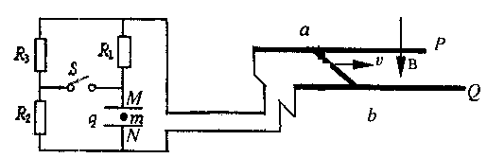

东城区2006—2007学年度第一学期期末教学目标检测参考答案
一、选择题（10×4=40分）
题号 | 1 | 2 | 3 | 4 | 5 | 6 | 7 | 8 | 9 | 10
答案 | BD | A | BCD | C | AD | ABCD | C | D | BC | ABD
二、计算题（80分）
11．（9分）解答：设地球质量为M，飞船质量为m，圆轨道半径为r，
根据万有引力定律和牛顿第二定律 $G\frac{\text{Mm}}{r^{2}}=m\frac{v^{2}}{r}$ ……① （3分）
在地面附近$G\frac{\text{Mm}}{R^{2}}=\text{mg}$ ……② （3分）
由已知条件知r=R+h ……③
联立①②③得$v=R\sqrt{\frac{g}{R+h}}$ ……④ （1分）
由周期公式$T=\frac{2πr}{v}$ ……⑤ （1分）
得$T=\frac{2π}{R}\sqrt{\frac{(R+h)^{3}}{g}}$ ……⑥ （1分）
12．（9分）解答：
（1）跳起后重心升高 h=2.25－2.10=0.45m （1分）
根据机械能守恒定律$\frac{1}{2}{\text{mv}}^{2}=\text{mgh}$ ……① （2分）
解得$v=\sqrt{2\text{gh}}=3m/s$ ……② （1分）
（2）由动量定理（F－mg）t=mv－0 ……③ （2分）
即$F=\frac{\text{mv}}{t}+\text{mg}$ ……④
将数据代入上式可得F=1.0×10³N ……⑤ （2分）
根据牛顿第三定律可知：创始对地面的平均压力F′=1.0×10³N （1分）
13．（9分）解答：
（1）王敏同学的分析和解答是错的，王敏错在把水平力F当作合外力。 （2分）
正确的求解过程是：由图象可知，物块在水平方向受拉力F=80N，摩擦力的大小
f=4N.
由牛顿第二定律∑F=ma
故$m=\frac{F−f}{a}=\frac{\text{12}−4}{4}=2\text{kg}$ （4分）
（2）∵f=4N，而f=μN，N=mg=20N
∴$μ=\frac{f}{N}$=0.2 （3分）
14．（10分）解答：
（1）由牛顿第二定律∑F=ma可知：
mgsin37°=ma ……①
故a=gsin37°= m/s² （2分）
（2）小球由A到B的过程中只有重力做功，符合机械能守恒。选B点为重力势能的零点，即mg(Lsin37°+h_{DB})=$\frac{1}{2}{\text{mv}}_{B}^{2}$ ……② （1分）
h_{DB}=R(1－cos37°) ……③ （1分）
在B处由牛顿第二定律∑F=ma
即$N_{B}−\text{mg}=m\frac{{\text{vr}}^{2}}{R}$ ……④ （1分）
联立②③④可得$N_{B}=\text{mg}+m\frac{2g[L\text{sin}{\text{37}}^{∘}+R(1−\text{cos}{\text{37}}^{∘})]}{R}$……⑤
将已知条件代入上式得N_{B}=17N （1分）
由牛顿第三定律可知：小球通过B点时对轨道的压力大小为17N。 （1分）
（3）小球在竖直平面由沿轨道做圆周运动，通过最高点的最小速度设为v₀
则有$\text{mg}=m\frac{v_{0}^{2}}{R}=v_{0}=\sqrt{\text{Rg}}=1m/s$ ……⑥ （1分）
小球从A点由静止开始滑下到达最高点C，此过程只有重力对小球做功，故机械能守恒。选C点为重力势能的零点，
则有mg[Lsin37°－R（1+cos37°）]=$\frac{1}{2}{\text{mv}}_{C}^{2}$ ……⑤ （1分）
求得$v_{C}=\sqrt{2g[(−\text{sin}{\text{37}}^{∘}−R(1+\text{cos}{\text{37}}^{∘})]}=\sqrt{\text{12}}>v_{0}$
所以小球能通过轨道最高点C。 （1分）
15．（10分）解答：
（1）粒子在电容器中做直线运动，故$q\frac{U}{d}={\text{qvB}}_{1}$ ……① （2分）
解得$v=\frac{U}{{\text{dB}}_{1}}$ ……② （1分）
（2）带电粒子在匀强磁场B₂中做匀速圆周运动，
则$\text{Bqv}=m\frac{v^{2}}{R}⇒R=\frac{\text{mv}}{\text{qB}}$ ……③ （2分）
打在a处的粒子的轨道半径$R_{1}=\frac{m_{1}v}{{\text{qB}}_{2}}$ ……④ （1分）
打在a处的粒子的轨道半径$R_{2}=\frac{m_{2}v}{{\text{qB}}_{2}}$ ……⑤ （1分）
又△x=2R₁－2R₂ ……⑥ （1分）
联立②④④⑤⑥得△m=m₁－m₂=$\frac{{\text{qB}}_{2}Δx}{2v}=\frac{{\text{qB}}_{1}B_{2}dΔx}{2U}$ （2分）
16．（11分）解答：
（1）平板车和小物块组成的系统水平方向动量守恒，故小物块到达圆弧最高点A时，二者的共同速度v_{共}=0 （2分）
（2）设弹簧解除锁定前的弹性势能为E_{p}，上述过程中由能量转换和守恒，则有
E_{p}=mgR+μmgL （1分）
代入数据得E_{p}=7.5J （1分）
（3）设不上物块第二次经过O′时的速度大小为v_{m}，此时平板车的速度大小为v_{m}，研究小物块在圆弧面上下滑过程，由系统动量守恒和机械能守恒有
0=mv_{m}－Mv_{M} ……① （1分）
$\text{mgR}=\frac{1}{2}{\text{mv}}_{m}^{2}+\frac{1}{2}{\text{Mv}}_{m}^{2}$ ……② （1分）
由①②两式可得$v_{m}=\sqrt{\frac{2\text{gRM}}{M+m}}$ ……③
将已知条件代入③解得v_{m}=2.0m/s （1分）
（4）最终平板车和小物块相对静止时，二者的共同速度为0。设小物块相对平板车滑动的总路程为s，对系统由功能关系有E_{p}=μmgs （2分）
代入数据解得s=1.5m （1分）
小的块最终静止在O′点右侧，它距O′点的距离为s－L=0.5m （1分）
17．（11分）解答：
（1）小球恰能通过a点，小球第一次到达a点的速度为0，
由动能定理有：qER－mgR=0 ……① （2分）
故$E=\frac{\text{mg}}{q}$ ……② （2分）
（2）设第二次到达a点的速度为v_{n}，由动能定理有：
$\text{ER}=\frac{1}{2}{\text{mv}}_{a}^{2}$ ……③ （2分）
到达最高点时小球对轨道恰好无压力，由牛顿第二定律有：
$\text{mg}+{\text{qv}}_{a}B=\frac{{\text{mv}}_{a}^{2}}{R}$ ……④ （3分）
联立②③④得$B=\frac{m}{q}\sqrt{\frac{g}{2R}}$ （2分）
18．（11分）解答：
（1）S断开时，带电微粒在电容器两极板间静止，受向上的电场力和向下的重力作用而平衡。$\text{mg}=q\frac{U_{1}}{d}$ ……① （2分）
由①式求得电容器两极板间的电压：$U_{1}=\frac{\text{mgd}}{q}=\frac{1×{\text{10}}^{−\text{14}}×\text{10}×0\text{.}\text{01}}{{\text{10}}^{−\text{15}}}=1V$
由于微粒带负电，可电容器M极板电势高。 （1分）
U_{ab}=U₁=1V （1分）
（2）由于S断开，R₁上无电流，R₂、R₃上电压等于U₁，电路中的感应电流。
即通过R₂、R₃的电流强度为
$I_{1}=\frac{U_{1}}{R_{1}+R_{3}}=\frac{1}{8+2}=0\text{.}4A$ （1分）
由闭合电路欧姆定律可知：
ab切割磁感线运动产生的感应电动势为：E=U₁+I₁ ……②
其中r为ab金属棒的电阻。
当闭合S后，带电粒子向下做匀加速运动，根据牛顿第二定律∑F=ma有：
$\text{mg}−q\frac{U_{2}}{d}=\text{ma}$ ……③（1分）
求得S闭合后电容器两极板间的电压
$U_{2}=\frac{m(g−a)d}{q}=\frac{{\text{10}}^{−\text{14}}×(\text{10}−7)×0\text{.}\text{01}}{{\text{10}}^{−\text{15}}}=0\text{.}3V$
这时电路中的感应电流为：
$$I_{2}=\frac{U_{2}}{R_{2}}=\frac{0\text{.}3}{2}=0\text{.}\text{15}A$$
根据闭合电路欧姆定律有：
$E=I_{2}(\frac{R_{1}R_{3}}{R_{1}+R_{3}}+R_{2}+r)$ ……④ （1分）
将相应数据和已知量代入②④求得
E=1.2V，r=2Ω （1分）
（3）又∵E=BLv ∴v=3m/s （2分）
即金属棒做匀速运动的速度为3m/s。 （2分）
（4）S闭合后，通过ab的电流I₂=0.15A。外力的功率等于电源总功率，
即P=I₂E=0.15×1.2=0.18W。

